Ход коррекционного занятия:
Есть такая страна – Математика. Где она находится? Так далеко, что самые далёкие звёзды оказываются к нам ближе. И так близко, что ты, сам не замечая, каждый день бываешь там в гостях и встречаешься с её жителями. Потому что эта страна волшебная! Она – везде!
Здесь числа и цифры бок о бок живут.
Здесь точно ответят за десять минут,
Когда твой корабль долетит до Луны,
И скажут удаву, какой он длины!
Решат, сколько яблок досталось мартышке,
А сколько она подарила зайчишке,
И сколько конфет дала девочка братику…
Такая уж эта страна – МАТЕМАТИКА!!!
А откуда пришло слово математика ?
– Из древнегреческого языка, мантеи'н, что означает в переводе – учиться приобретать знания. Математика приглашает в своё царство всех, кто настойчив, кто часто говорит почему?, кто не боится цифр и вычислений и чей девиз "Хочу всё знать!". Сколько надо приложить ума, воли, терпения, смекалки, чтобы познать эту науку!
Кирилл, давай поиграем в математическую игру: «МАТЕМАТИЧЕСКИЙ БРЕЙН-РИНГ».
1 Задание «Разминка»
- Как называется результат при вычитании? (остаток или разность)
- Как называется прибор для измерения веса? (весы)
- Чему равна длина ломаной линии, у которой отрезки равны: 3 см 2 мм; 2 см; 5 см? (10 см 2 мм)
- Сколько сдачи получишь с 50 рублей, если купишь 2 порции мороженого по 10 рублей? (30 р.)
- Тупой угол – это … угол, (который больше прямого)
- Как называется результат при умножении? (произведение)
- Как называется прибор для измерения температуры? (термометр или градусник)
- Чему равен периметр квадрата со стороной 3 см? (12 см)
2 Задание «Два, три, сто».
Придумай как можно больше слов с «числами» два, три, сто.
Примеры:
Два: вдова, давка, диван, подвал, девочка, адвокат...
Три: трио, стриж, остриё, триумф, актриса, атрибут, интрига, патриот, стрижка, трибуна, геометрия, отрицание...
Сто: стог, стон, столб, стопа, тесто, стекло, столица, столетие, столовая, столетник, сторонник, стоматолог, восток, восторг...
Коррекционная пауза
Глазки вправо, глазки влево.
И по кругу поведем.
Быстро – быстро поморгаем
И немножечко отдохнём.
Посмотри на кончик носа
И на лоб свой посмотри.
Вправо – влево ты на руки,
Вниз на ноги посмотри.
Молодцы!
Глазки закрываем.
Медленно вдыхаем,
А сейчас давай опять
Глазки заставляй моргать.
3 Задание «Занимательные задачи».
При решении задач
Ты подумай, как решать.
Если математику ты знаешь
Все отлично понимаешь
Решишь задачи без проблем
И будет все отлично.
Задача 1. Красная Шапочка несла бабушке 14 пирожков: с мясом, с грибами и с капустой. Пирожков с капустой - наибольшее количество. Причем, их вдвое больше, чем пирожков с мясом.
Сколько пирожков с грибами?
Решение: пусть пирожков с мясом 2, тогда с капустой 2x2 = 4 (пирожка). Следовательно, с грибами 14 - (2 + 4) = 8 (пирожков). Но в этом случае пирожков с капустой не наибольшее количество.
Пусть пирожков с мясом 3, тогда с капустой 3x2 = 6 (пирожков). Следовательно, с грибами 14 - (3 + 6) = 5 (пирожков). Этот результат соответствует условию задачи.
Ответ: Красная Шапочка несла 5 пирожков с грибами.
Задача 2. Лиса Алиса и кот Базилио привели Буратино на пустырь.
- Это поле чудес: если закопаешь золотые монеты, наутро вырастет дерево, на котором будет в 3 раза больше золотых монет. Затем полученные монеты можно снова закопать в землю, и снова вырастет дерево с монетами. Так можно снять несколько урожаев. Мы можем посторожить ночью эти монеты.
В награду за услуги лиса и кот потребовали отдавать им после каждого урожая 9 монет. Подумав немного, Буратино не согласился с их требованиями. Он заявил, что после двух урожаев у него совсем не останется денег. Уж лучше он сам посторожит.
Сколько золотых монет было у Буратино?
Решение: второй урожай дает 9 монет. Значит, во второй раз Буратино посадит 9:3 = 3 (монеты). Первый урожай даст 3+9=12 (монет). Следовательно, в первый раз Буратино посадит 12:3 = 4 (монеты).
Ответ: у Буратино было 4 золотые монеты.
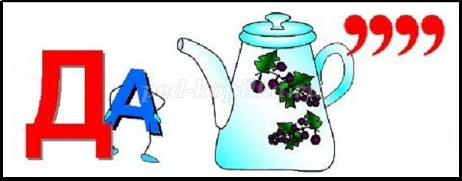
4. Задание Математические ребусы
Задача.

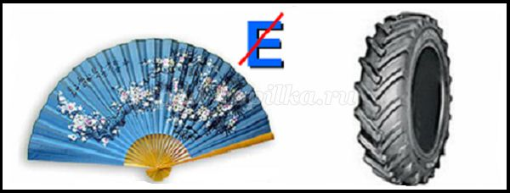
Вершина

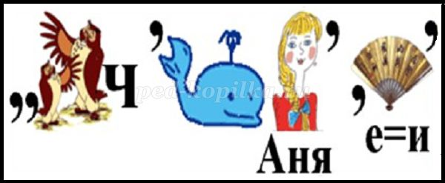

Вычитание

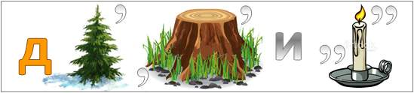
Деление

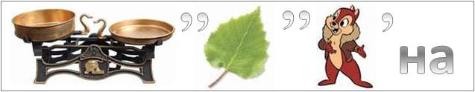
Величина

Гимнастика для глаз
1. Быстро поморгать, закрыть глаза и посидеть спокойно, медленно считая до пяти. Повторить 4-5 раз.
2. В среднем темпе проделать 3-4 круговых движений глазами в правую сторону, столько же в левую сторону. Расслабив глазные мышцы, посмотреть вдаль на счет 1—6. Повторить 1—2 раза.
3. Закрыть глаза, сильно напрягая глазные мышцы, на счет 1—4, затем раскрыть глаза, расслабив мышцы глаз, посмотреть вдаль на счет 1—6. Повторить 4-5 раз.
4. Посмотреть на переносицу и задержать взор на счет 1-4. До усталости глаза не доводить. Открыть глаза, посмотреть вдаль на счет 1—6. Повторить 4-5 раз.
5. Не поворачивая головы, посмотреть направо, зафиксировать взгляд на счет 1—4, затем посмотреть вдаль прямо на счет 1—6. Аналогичным образом проводятся упражнения, но с фиксацией взгляда влево, вверх, вниз. Повторить 3—4 раза.
6. Перевести взгляд быстро по диагонали: направо-вверх — налево-вниз, потом прямо вдаль на счет 1—6. Затем налево-вверх — направо-вниз и посмотреть вдаль на счет 1—6. Повторить 4-5 раз.
5. Задание «Найди ошибки».
На листе записаны примеры, в некоторых из них допущены ошибки. Необходимо как можно быстрее найти эти примеры и записать их номера и решить их правильно.
3+12=15
13+3=10
16-9=7
12-6=6
15+5=10
25*1=1
16*5=70
17+7=23
14-8=6
18:3=7
36+17=43
26-9=15
6+15=21
16*4=64
1005:5=21
100:0,1=10
5+13=18
109:0=0
Номера примеров, в которых допущены ошибки: 2, 5, 6, 7, 8, 10, 11, 12, 15, 16, 18.

Математика – царица наук,
Без нее людям как без рук.
Везде она нужна и важна,
И никак без нее нельзя.
На заводе, на шахте и в бане
Везде нужен точный расчет.
На любой работе всегда Математика помощь дает.
Не было бы ни машин, ничего
Если бы не было ее,
Самые известные в науке люди
Математику любим и любят.

Рабочий лист
Задание «Два, три, сто».
Придумай как можно больше слов с «числами» два, три, сто.
Два:

Три:
...
Сто:

«Занимательные задачи».
Задача 1. Красная Шапочка несла бабушке 14 пирожков: с мясом, с грибами и с капустой. Пирожков с капустой - наибольшее количество. Причем, их вдвое больше, чем пирожков с мясом.
Сколько пирожков с грибами?
Решение

Ответ:

Задача 2. Лиса Алиса и кот Базилио привели Буратино на пустырь. - Это поле чудес: если закопаешь золотые монеты, наутро вырастет дерево, на котором будет в 3 раза больше золотых монет. Затем полученные монеты можно снова закопать в землю, и снова вырастет дерево с монетами. Так можно снять несколько урожаев. Мы можем посторожить ночью эти монеты. В награду за услуги лиса и кот потребовали отдавать им после каждого урожая 9 монет. Подумав немного, Буратино не согласился с их требованиями. Он заявил, что после двух урожаев у него совсем не останется денег. Уж лучше он сам посторожит. Сколько золотых монет было у Буратино?
Решение

Ответ:
Математические ребусы

«Найди ошибки».
На листе записаны примеры, в некоторых из них допущены ошибки. Необходимо как можно быстрее найти эти примеры и записать их номера и решить их правильно.
3+12=15
13+3=10
16-9=7
12-6=6
15+5=10
25х1=1
16х5=70
17+7=23
14-8=6
18:3=7
36+17=43
26-9=15
6+15=21
16х4=64
1005:5=21
100:0,1=10
5+13=18
109:0=0

Индивидуальная работа с воспитанником ОВЗ
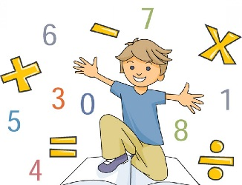
Тема: «Веселая математика» - игровые упражнения на развитие когнитивных процессов».
Дата проведения: 16.11.17.
Участник: воспитанник – ученик 6 класса Симонов Кирилл – 14 лет
Продолжительность занятия: 40 минут.
Цель: Повышение интереса к изучению математики как элементу общечеловеческой культуры, популяризация математических знаний среди воспитанника посредством занимательных задач для развития познавательного интереса. Способствовать побуждению Кирилла к творческому поиску и размышлениям, раскрытию своего творческого потенциала, развитию кругозора Кирилла, математической речи и грамотности, навыков хорошего поведения в обществе, навыков общения и совместной деятельности.
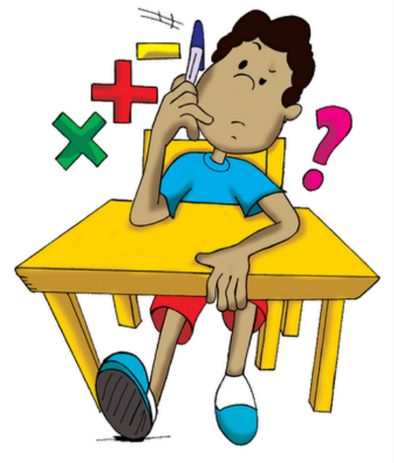
Используемый материал: стихи, рабочий лист с заданиями, ручка.
Используемая литература:
1.Журнал "Воспитание и обучение детей с нарушениями в развитии" http://www.schoolpress.ru jornal issues/razvitie/index.php
2.Ресурсы интернета: nsportal.ru, infourok.ru.
Подготовила и провела:
Пилипенко Н. Ю. воспитатель семейно – воспитательной группы №2.

